高等数学数学实验报告

实验人员：院（系） 学号 姓名
实验地点：计算机中心机房

实验一
- 实验题目：
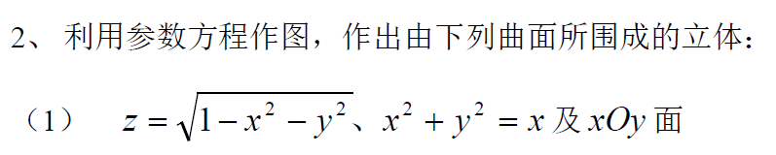
二、实验目的和意义
本实验的目的是利用数学软件Mathematica绘制三维图形来观察空间曲线和空间曲面图形的特点。
- 程序设计
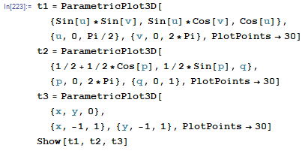
- 程序运行结果
前三张图为三个曲面单独的图像：
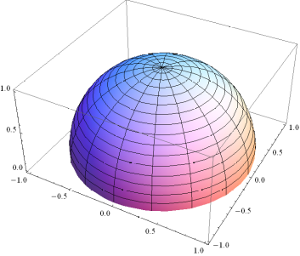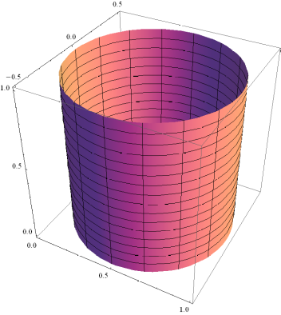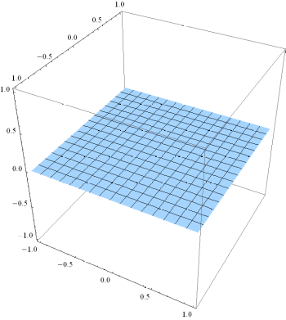

以下为三个曲面组合在同一坐标系中的图像的不同视图：
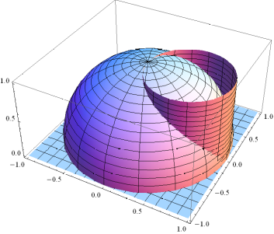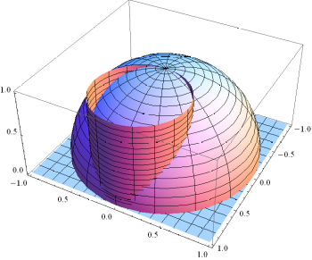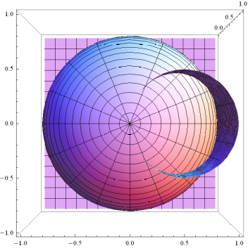
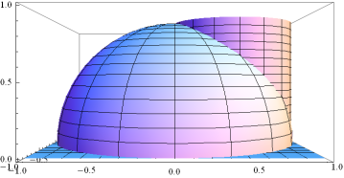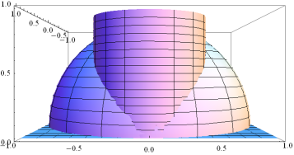
- 结果的讨论和分析
该方法的特点和改进：本方法是分别绘制了题目要求的三个曲面，并在坐标系中进行组合，并显示结果；但并未像预想中那样可以直接显示出几个曲面所包围的部分，即删去其之外多余的部分，可能还需要更多的函数来实现这样的功能，有待进一步学习。
这一功能非常直观地展示了曲面在空间中的形态，有助于对涉及到复杂曲面的问题的解决。

实验二
- 实验题目：
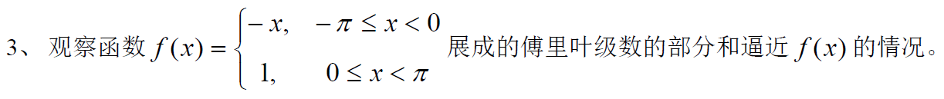
二、实验目的和意义
本实验的目的是用Mathematica显示级数部分和的变化趋势；学会如何利用幂级数的部分和对函数的逼近以及进行函数值的近似计算；展示傅里叶级数对周期函数的逼近情况。
三、计算公式
设f(x)是以2T为周期的周期函数，在任一周期内，f(x)除在有限个第一类间断点外都连续，并且只有有限个极值点，则f(x)可以展开为傅里叶级数：
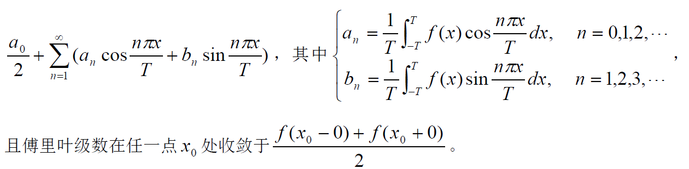
- 程序设计
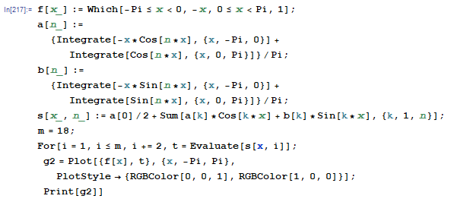
- 程序运行结果
N的值依次增大
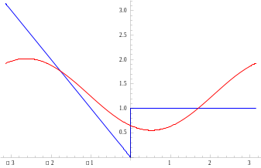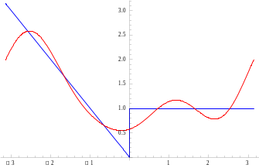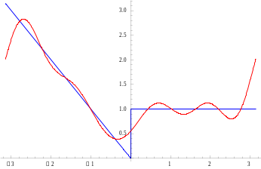
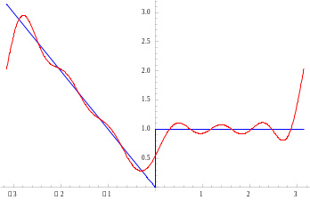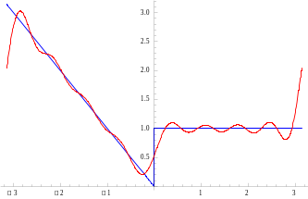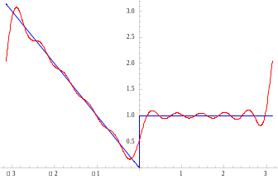
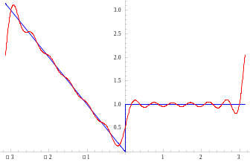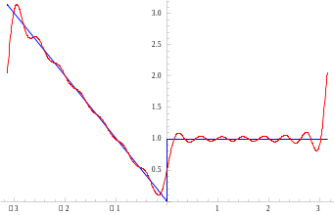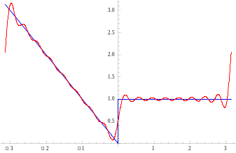
- 结果的讨论和分析
从图中显示的结果来看,当取值越大时的逼近效果越好。

